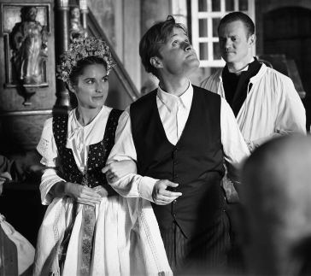
Piargy
Premiéra: 5. 1. 2023

i/o post, ARINA Film Production, RTVS, Story Scope, Tomaja group
Slovensko / ČR, 2022
Režie: Ivo Trajkov
Scénář: Jana Skořepová, Ivo Trajkov
Kamera: Peter Bencsik
Hudba: Kiril Džajkovski
Hrají: Judit Bárdos, Attila Mokos, Lucie Klein Svoboda, Daniel Fischer, Lucie Siposová, Jana Kvantiková, Jana Oľhová, Peter Nádasdi, Marián Geišberg, Ivan Martinka

Film o lásce, vášni a naději. Vesnice Piargy žije hříšným životem, až o jedné masopustní noci zcela zmizí. Jako by ji peklo pohltilo i s lidmi, domy a zvířaty. Naplní se proroctví staré vědmy Uly o příchodu Antikrista a krutém trestu? Piargy jsou symbolem novodobé Sodomy a Gomory.
Mladá, krásná a chudá Juliša (Judit Bárdos) se provdá za Martina (Daniel Fischer), syna nejbohatšího statkáře v Piargách, a ocitá se tak v rodině, kde vládnou velmi tvrdá pravidla. Nejen, že musí čelit nepříjemnému tlaku tchýně, ale nedokáže se ani ubránit násilným svodům tchána (Attila Mokoš). Juliša se přesto do manželova otce zamiluje a vzniká tak podivný milostný trojúhelník. Zakázané tajemství však nezůstává dlouho utajené a všichni z něj zatouží vytěžit nějaký prospěch. Julišina sestra (Lucia Siposová), lidé v obci a dokonce i vesnický kněz. Vesnice Piargy tak žije hříšným životem, dokud jedné masopustní noci úplně nezmizí. Jako by ji čerti odnesli s lidmi, domy i zvířaty. Naplňuje se proroctví staré místní vědmy Uly o příchodu Antikrista a krutém trestu?
„Tento příběh vypráví jazykem lásky a vášně, jsem si jistá, že mu každý porozumí,“ říká představitelka hlavní hrdinky Judit Bárdos a pokračuje: „Je to nejdelší projekt, na kterém jsem kdy dělala. Pracovalo na něm velmi mnoho lidí různých národností, což přispělo k tomu, že dostal mezinárodní temperament a jiskru.“

Přístupnost: nevhodné pro děti do 12 let
Žánr: drama
Verze: slovensky s českými titulky
Stopáž: 100 minut
Formát: 2D DCP, zvuk 5.1
Monopol do: 5. 1. 2038
Programování: Zuzana Černá, GSM: 602 836 993, cerna@cinemart.cz
Filmy si objednejte na www.disfilm.cz

